Práctica Opcional: Gamificación

|  |  |
| --- | --- |
| Javier Tinajo Gallardo | 100363779 |
| Juan Manuel Torres Muela | 100363812 |
| Fernando Jiménez Rodríguez | 100346052 |
| Michele De Vita | 100412008 |

Contenido

Fase A: Identificar elementos de gamificación 3

Fase B: Rediseño mockup para MedicalAssistant 6

# Fase A: Identificar elementos de gamificación

En esta fase se va a proceder a identificar una serie de elementos de gamificación que nosotros localicemos dentro de la web: [www.kaggle.com](http://www.kaggle.com), el sitio web está dedicado al desafío científico en el área de machine learning, y posteriormente se realizará una breve explicación sobre el uso de los elementos identificados.

1. El primer elemento motivador que se puede detectar en esta web, es una competición entre usuarios en la pestaña de “Competitions”, puesto que hay varias competiciones en las que los usuarios pueden participar. Este elemento es un motivador extrínseco que promueve la competencia.

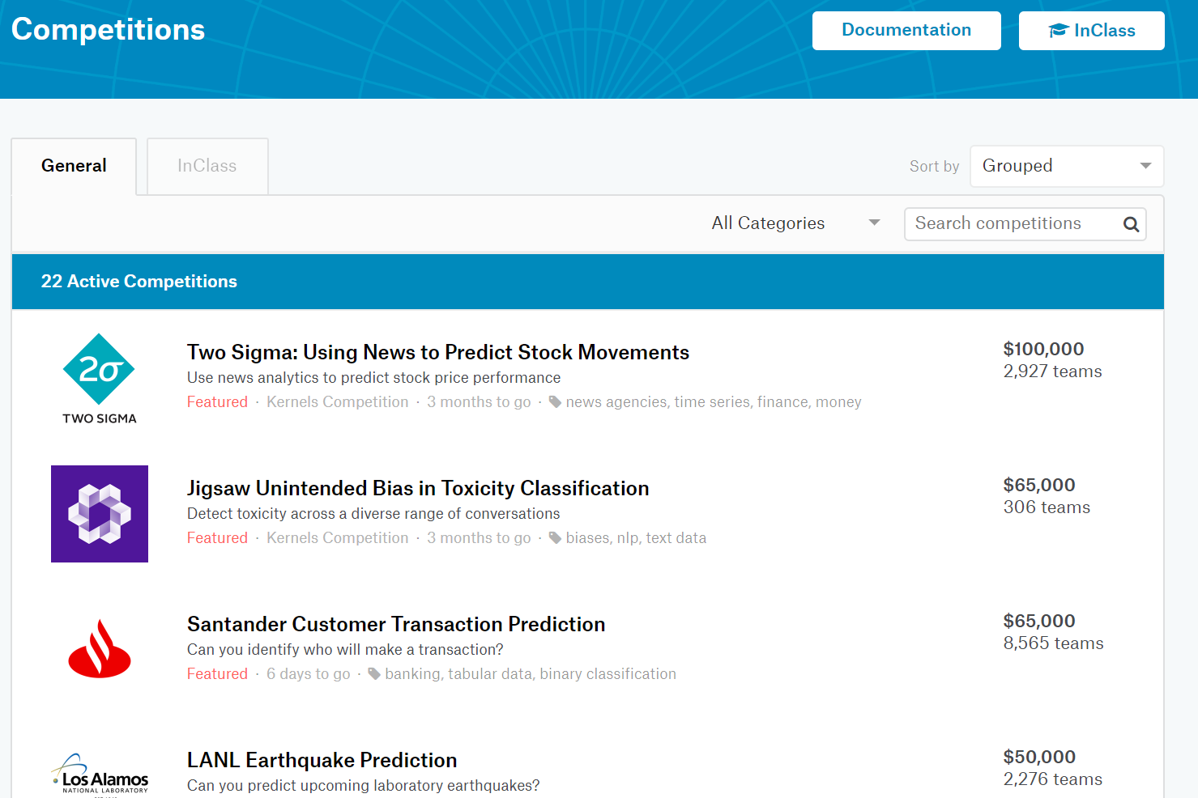

1. El siguiente elemento que podemos encontrar es el uso de puntos para los usuarios que consiguen hacer una aportación, se puede recibir puntos en los distintos modos: competición, kernel y discusión. Este es un elemento extrínseco puesto que la propia web está motivando a los usuarios a participar para recibir más puntos.

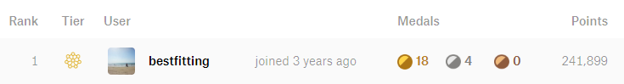

1. Para cada competición se muestra una barra de progreso que muestra el tiempo para la finalización de la competición con el objetivo de mostrar a los usuarios el tiempo que queda y así trabajen más duro para conseguir su recompensa. Además, en el perfil de los usuarios se muestra una barra de progresión también que muestra la contribución que un usuario ha aportado a la web.

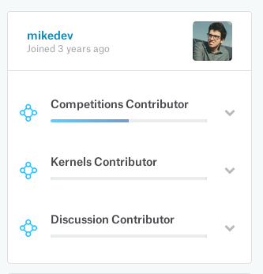

1. En esta web van de la mano la recompensa y la compensación económica puesto que en la competición se ofrece a los mejores de cada una de estas una cierta recompensa económica en dólares. Este elemento motivador claramente es extrínseco puesto que proviene de la propia web y promueve la competencia entre usuarios.

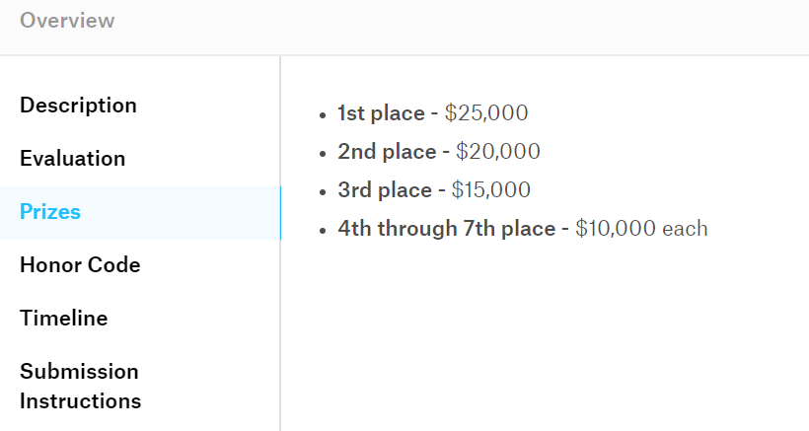

1. Otro elemento motivador presente en la web son los niveles de los usuarios solo que estos están expresados en diferentes tier, es decir, tu nivel lo decide el tier al que perteneces, que puede ser: novice, contributor, expert, master y grandmaster. Este elemento es claramente extrínseco puesto que incita a los usuarios a llegar a través de su trabajo la tier más alta y promueve la competencia entre usuarios.



1. La reputación de los usuarios viene marcada con el puesto en el ranking y el número de medallas de cada usuario, que muestran los logros obtenidos. Los puesto en el ranking viene dado por la cantidad de puntos de cada usuario. Este elemento es un motivador extrínseco ya que la web recompensa a los mejores jugadores y a la vez promueve la competencia entre ellos.

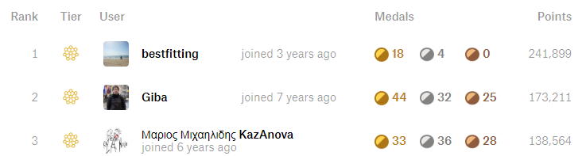

1. Esta web no solo vale para realizar competiciones, también tiene una serie de tutoriales para aprender distintos lenguajes de programación o métodos de resolución de problemas. Este elemento es un motivador intrínseco ya que el usuario no obtiene ninguna recompensa por la realización de estos tutoriales, más que su satisfacción por aprender algo nuevo.

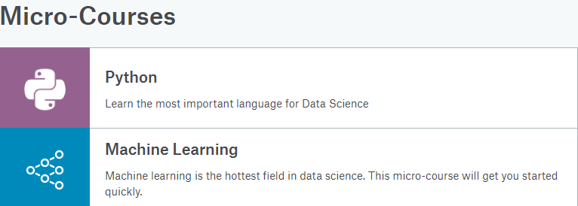

1. Por último, destacar que hay un apartado en la web denominado “discussion” donde los usuarios pueden intercambiar información entre ellos y ayudar a los demás. Este elemento motivador es intrínseco puesto que ayuda a la socialización de los usuarios y promueve las relaciones entre ellos.

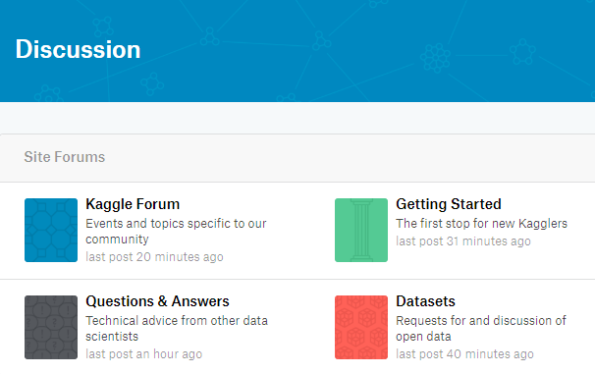

# Fase B: Rediseño mockup para MedicalAssistant

En esta segunda y última fase se va a proceder a mostrar una serie de mockups desarrollados para nuestra aplicación MedicalAssistant en la que se van a realizar ciertos cambios, incluyendo elementos de gamificación y realizando una breve explicación de por qué han sido incluidos dichos elementos.